Анализ
профилактической работы по безопасности дорожного движения в МБОУ «Байрякинская СОШ» Ютазинского района РТ
за 2023-2024 учебный год
В современном мире дорожное движение является одним из основных процессов, который привлекает ребенка уже в самом раннем возрасте. Вот почему с самого раннего возраста необходимо обучать детей основным правилам, знание которых может снизить вероятность дорожно-транспортных происшествий. Источников этих знаний три – родители, школа, внешняя среда. Школа делает все необходимое для того, чтобы обезопасить жизнь обучающихся. Переступая порог школы ребенок узнает безопасный маршрут «Дом- школа-дом». Переходя из класса в класс, знания ребенка по правилам безопасности дорожного движения повышаются.
Сохранение жизни и здоровья юных участников дорожного движения имеет социальные, экологические, психологические, правовые, нравственные, эстетические и педагогические аспекты. Профилактика травматизма детей возможна не только при условии их специальной подготовленности к безопасной жизнедеятельности в транспортной среде, но и к формированию у них высокого уровня транспортной культуры.
Для улучшения положения на дорогах необходима пропаганда ПДД в учебных заведениях на разных уровнях.
В нашей школе активная работа по профилактике ДТП ведется уже на протяжении многих лет.
С целью профилактики дорожно-транспортного травматизма в школе ежегодно составляется план совместной работы с ГИБДД, согласно которому проводятся мероприятия по предупреждению и профилактике детского дорожно- транспортного травматизма. Достижение положительных и долгосрочных эффектов в организации профилактики детского дорожно-транспортного травматизма возможно только на основе комплексного подхода в решении вопросов детской безопасности на дорогах и профилактики травматизма. Такой подход включает в себя учебную и внеурочную деятельность, работу с родителями, информационную и материально-техническое обеспечение и контроль со стороны администрации.
Основная цель работы по профилактике детского дорожно- транспортного травматизма – создание условий для формирования у школьников навыков соблюдения ПДД, сохранения жизни и здоровья детей; ученик знающий и соблюдающий ПДД. Задачи:
Ø расширение общего кругозора по правилам безопасного поведения на улицах и дорогах;
Ø формирование практических умений пешеходов;
Ø формирование культуры участника дорожного движения;
Ø воспитание отрицательного отношения к нарушителям норм поведения и Правил дорожного движения;
Ø вовлечение родителей в процесс обучения несовершеннолетних основам безопасного поведения на дорогах, проведение бесед на родительских собраниях;
Ø активизация деятельности отряда ЮИД;
Ø сотрудничество с инспекторами ОГИБДД.

Деятельность по профилактике ДДТТ осуществляется через уроки ОБЖ в среднем и старшем звене, занятия «Окружающий мир» в 1-4 классе, занятия ПДД с 1-11 класс, систему работы классного руководителя, через развитие движения ЮИД. Охват учащихся изучением правил дорожного движения 100%
Байрякинская средняя общеобразовательная школа располагается посередине села. Местность, где расположена школа, представляет с собой опасности. Вблизи школы проезжая дорога, торговые организации, объекты социально и культурно-массового назначения. Поэтому, вопрос изучения правил дорожного движения и привития детям навыков безопасного поведения на улицах и дорогах является одним из основных направлений в деятельности учителей, классных руководителей, и всего педагогического коллектива школы.
В школе сформирован пакет нормативно-правовых документов по правилам детского дорожно-транспортного травматизма.
План мероприятий по предупреждению ДДТТ на 2023-2024 учебный год разработан в разных направлениях: работа с родителями, с классами руководителями, педагогами, отдельными обучающимися, инспектором по пропаганде БДД.
Организация работы по профилактике ДТТ строится с учетом индивидуальных особенностей детей и дифференцируется по возрастным периодам.
Вопросы изучения ПДД и профилактики ДДТТ находят свое отражение в различных документах школы:
➢ план учебно-воспитательной работы школы;
➢ планы классных руководителей.
Вопросы состояния работы по профилактике ДДТТ заслушиваются на педсоветах, административных совещаниях. Обучение правилам безопасного поведения на улицах и дорогах рассматривается как составная часть общеобразовательного процесса.
По школе изданы приказы:
- «Об организации работы по профилактике ДДТТ и назначении ответственного работника за проведение мероприятий по профилактике ПДД», утверждены:
- план занятий отряда ЮИД;
- план работы по предупреждению ДДТТ;
- план проведения месячника безопасности в школе;
На педсовете перед началом учебного года проанализированы итоги работы по профилактике ДДТТ и были определены конкретные задачи на текущий год. В ходе обсуждения данного вопроса отмечен положительный опыт работы классных руководителей и других педагогов, которые используют широкий спектр форм и методов работы по пропаганде безопасности на дороге: беседы, встречи с работниками ОГИБДД, игры, викторины и в соответствии с требованиями организовали работу с родителями и общественностью.
Для организации работы по безопасности дорожного движения в школе создана материальная база. В кабинетах начальной школы оформлены уголки по безопасности дорожного движения. Также в школе имеется общешкольный уголок безопасности дорожного движения, состоящий из плакатов по ПДД. В школе имеются творческие работы обучающихся, памятки для обучающихся, родителей. Имеется папка с лучшими разработками внеклассных мероприятий по безопасности дорожного движения для различных возрастных групп.
За отчетный период была проведена следующая работа:
В рамках Всероссийской акции «Внимание, дети» и в связи с началом 2023-2024учебного года в МБОУ «Байрякинская СОШ» организована и проведена акция «Внимание, дети!» по безопасности дорожного движения.
Было спланировано и проведено множество воспитательных и практических мероприятий, направленных на формирование и закрепление у обучающихся знаний основных правил дорожного движения, для предупреждения детского дорожно-транспортного травматизма. Классными руководителями 1-11 класса, педагогом-организатором, руководителем отряда ЮИД были проведены следующие мероприятия:
1. Классные часы, викторины и часы общения: «Веселое путешествие в страну Светофорию», «Дорожные знаки», «Наш друг – светофор», «Дорога таит опасность», «Основные правила дорожного движения!».
2. Конкурсы рисунков и плакатов: для обучающихся 1-4, 5-8, 9-11 класса на тему: «Будьте внимательны на дорогах», «Безопасная дорога домой»;
3. Практические занятия: «Правила перехода перекрестка» и «Переходя дорогу». Во время занятий обучающиеся 2, 4 класса познакомились с основными правилами перехода проезжей части дороги по пешеходному переходу в группах, в парах, а также самостоятельно, повторили основные действия пешехода на переходе, в случае, когда есть светофор и когда его нет;
4. Ежедневно с обучающимися 1-11 класса классные руководители, учителя-предметники проводили профилактические пятиминутки по предупреждению детского дорожно-транспортного травматизма, большое внимание уделялось правилам перехода проезжей части дороги, правилам движения пешеходов и велосипедистов.
Следует также отметить, что в школе традиционно продолжает свою работу, направленную на профилактику дорожно-транспортного травматизма обучающихся, отряд юных инспекторов дорожного движения «Светофорик». Ни одно общешкольное мероприятие по правилам дорожного движения не обходится без помощи ребят, которые с особым вниманием относятся к соблюдению ПДД, знают сами эти правила и делятся своими знаниями с другими ребятами.

№ п/п | Мероприятия |  | Срок исполнения
1 | Общий сбор отряда ЮИД. Распределение обязанностей. Оформление уголка и другой документации. |  | Сентябрь
2 | Месячник «Внимание-дети!»  Рейд-проверка дневников «Безопасный маршрут»  Практическое занятие «Перехожу дорогу правильно»  Акция  " Вежливый водитель - примерный пешеход" | 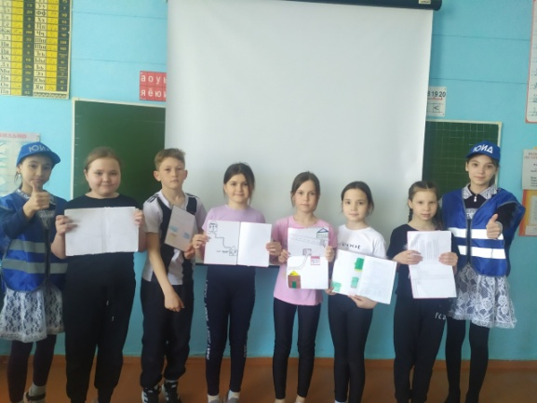  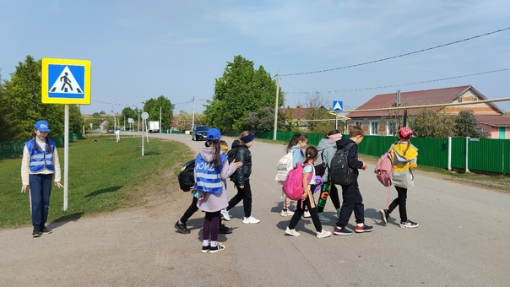  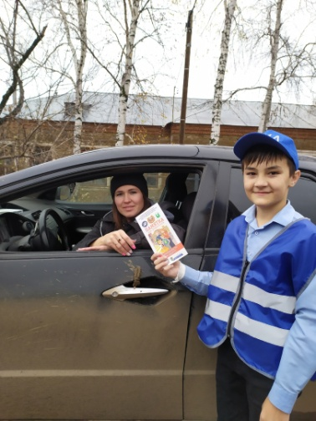 | Сентябрь
3 | Участие в поздравительных мероприятиях «Делай добро» | 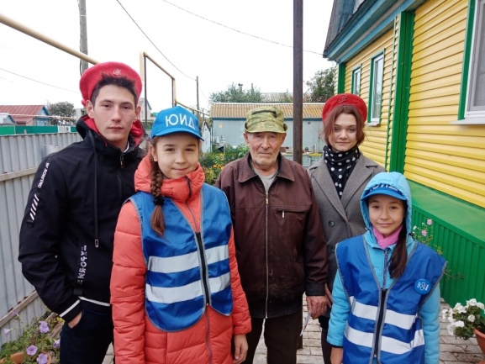 | Октябрь
4 | Игра-викторина  “Знатоки ПДД” | 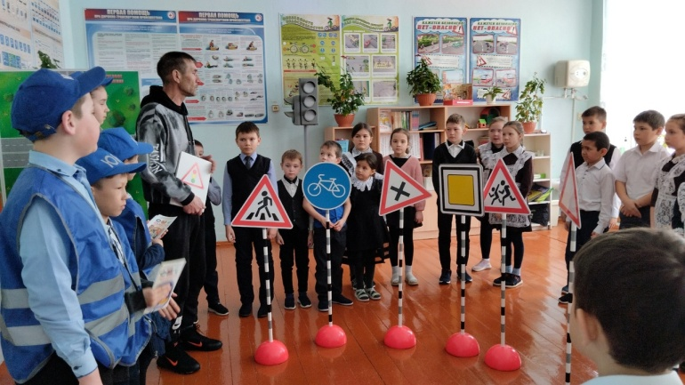 | Октябрь
5 | «Учимся дружить с дорогой», игра - соревнование для дошкольников | 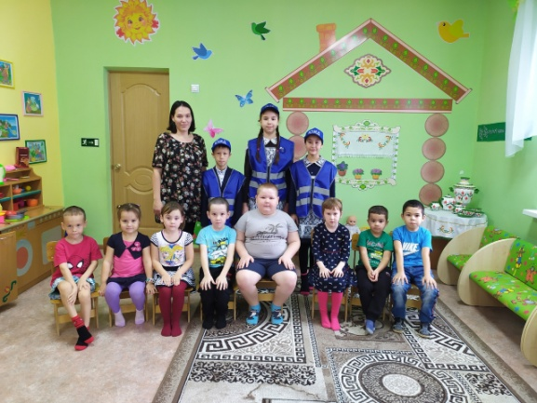 | Ноябрь
6 | Акция «Засветись, стань заметней в темноте! | 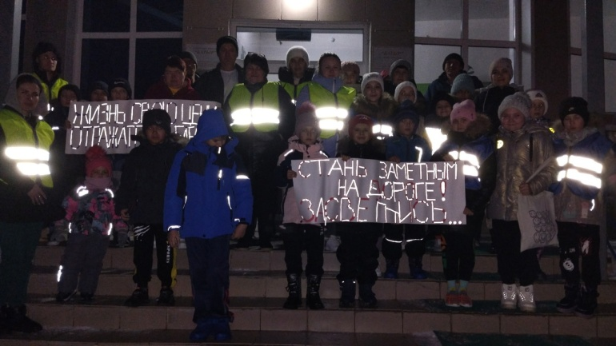 | Ноябрь
7 | Урок ПДД для воспитанников детского сада | 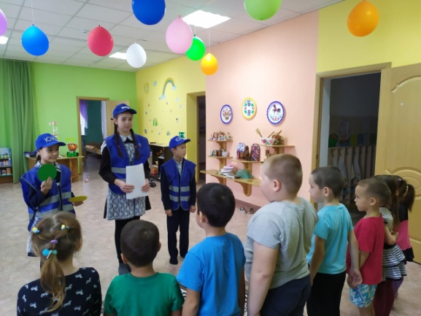 | Декабрь
8 | Внеклассное занятия  «Переход улиц и дорог» | 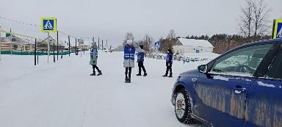 | Декабрь
9 | Внеклассного мероприятия "Азы оказания первой медицинской помощи" | 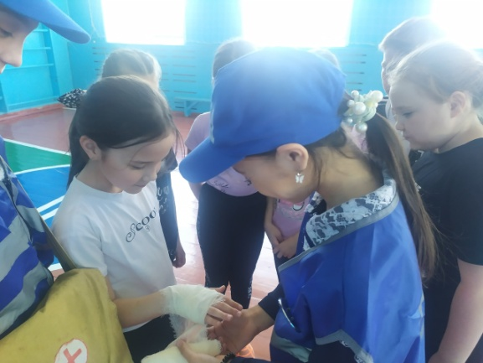 | Январь
10 | Танцевальный флешмоб - «Правила дорожного движения - правила жизни" | 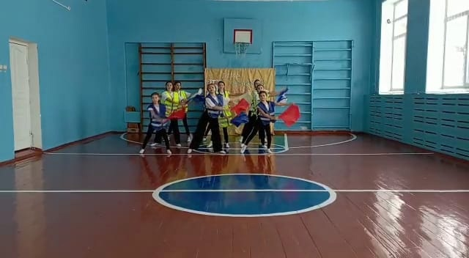 | Февраль
11 | Муниципальный этап республиканского конкурса  «Безопасное колесо 2023» | 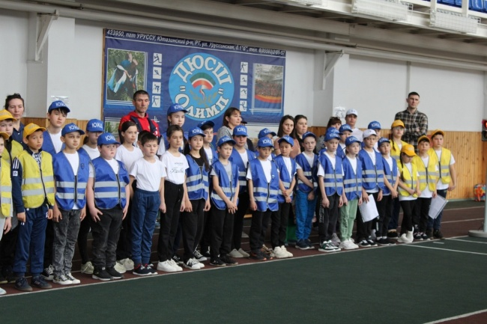 | Март
12 | Проведение соревнования на лучшего «Юного велосипедиста». | 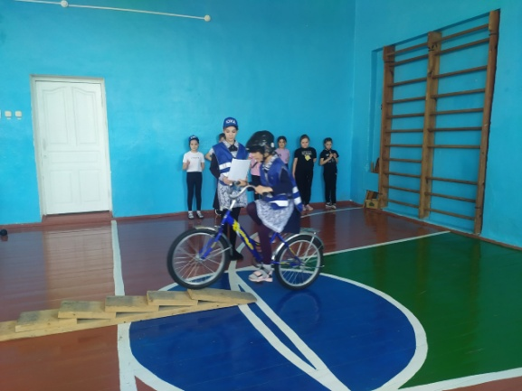 | Апрель
13 | Игра – соревнование по ПДД для начальных классов «Дорожный калейдоскоп» | 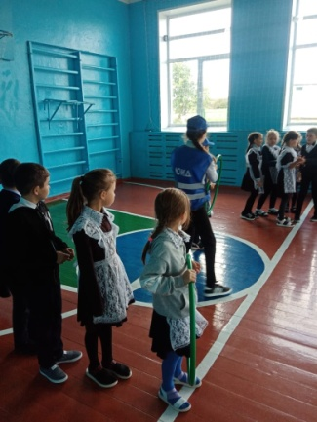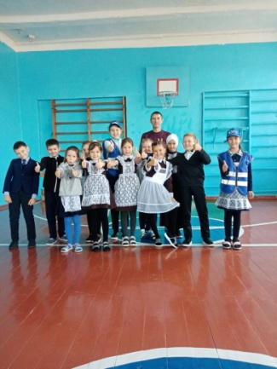 | Апрель
15 | Поздравление односельчан - тружеников тыла и детей войны с Днём Победы. | 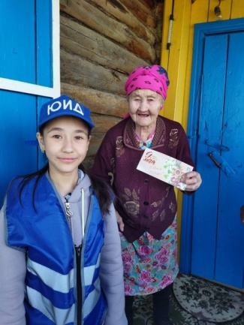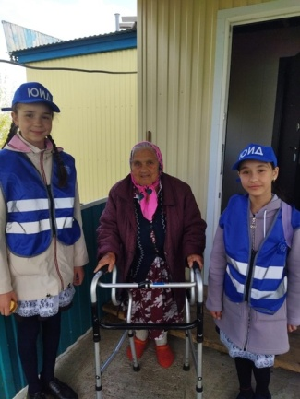 | Май
16 | Единый День безопасности  " Внимание, дети". |  | Май

Классными руководителями, учителем ОБЖ, учителем ИЗО, членами отряда ЮИД совместно с его руководителем проведены занятия по ПДД с учащимися 1-11 класса, на которых дети закрепили полученные знания:
▪ викторина по правилам дорожного движения для 3 – 4 класса;
▪ в 1 -11 классе проведены беседы с учащимися о Правилах поведения на железной дороге, с показом мультфильмов «Правила поведения на вороге»;
▪ Конкур рисунков «Будь внимателен на дороге»;
▪ рейд «Юный пешеход» с целью предупреждения ДДТТ;
▪ выпуск наглядной агитации «Внимание, дорога!»;
▪ листовки – обращения с напоминанием о соблюдении правил движения во время каникул, листовок «Взаимное уважение на дорогах – залог безопасности»;
▪ Весенняя декада «Дорога и дети»;
▪ Праздник по ПДД «Семья-дорога-безопасность»;
▪ Рейды «Дорога требует дисциплины».
С родителями обучающихся проведены беседы по правилам дорожного движения. На первом родительском собрании родители вместе с детьми под руководством педагогов разрабатывали маршруты безопасного движения ребенка в школу.
На общешкольных родительских собраниях были рассмотрены вопросы «Как научить ребенка безопасному поведению на дороге». Заместителем директора по ВР Давлетхановой Р.М. было сделано сообщение на общешкольном родительском собрании «О необходимости приобретения для детей фликеров, одежды, обуви, сумок (ранцев) со светоотражающими материалами».
Классные руководители призвали родителей регулярно проводить с детьми разъяснительные беседы о правилах безопасного поведения на дороге, ежедневно напоминать о необходимости их соблюдать и самим быть положительным примером в любой дорожной ситуации, тем самым формируя общую транспортную культуру и оберегая жизнь и здоровье юных участников движения.
Все проведённые мероприятия явились частью постоянно осуществляемой школой работы по профилактике дорожного травматизма.
Анализируя проведённую работу можно отметить, что члены отряда ЮИД работают с желанием и их работа очень значима. Проводимая в МБОУ «Байрякинская СОШ» работа по предупреждению детского дорожно-транспортного травматизма имеет положительные результаты, о чем свидетельствует отсутствие дорожно-транспортных происшествий (ДТП) с обучающимися. А также участие в различных конкурсах районного и республиканского масштаба.

На 2024-2025 учебный год поставлены следующие цели и задачи:

Цель: формирование у школьников устойчивых навыков безопасного поведения на улицах и дорогах.

Задачи:
➢ Способствовать формированию у обучающихся потребности в изучении правил дорожного движения и осознанного к ним отношения;
➢ Способствовать формированию устойчивых навыков соблюдения и выполнения правил дорожного движения;
➢ Создавать условия для обучения способам оказания самопомощи и первой медицинской помощи при ДТП;
➢ Создавать условия для воспитания чувства ответственности, культуры безопасного поведения на дорогах и улицах;
➢ активизация деятельности отряда ЮИД;
➢ сотрудничество с инспекторами ОГИБДД.

Заместитель директора по ВР Давлетханова Р..М.

